管理体系审核记录表
过程与活动、  抽样计划 | 涉及条款 | 受审核部门：销售部 主管领导：徐健 陪同人员：将丽姣 | 判定
 |  | 审核员：伍光华 审核时间：2022.4.8
 |  | 审核条款：QMS:5.3组织的岗位、职责和权限、6.2质量目标、8.1运行策划和控制、8.2产品和服务的要求、8.3设计开发不适合确定、8.5.1销售服务过程控制、8.5.3顾客或外部供方的财产、9.1.2顾客满意、8.5.5交付后的活动、
组织的岗位、职责和权限 | 5.3 | 人员和岗位设置：  Q职责和权限：  负责与顾客的沟通和联络工作，识别顾客要求，组织合同评审，代表本公司与顾客签订销售合同；负责顾客的服务工作，整理和解决顾客投诉，为顾客服务；负责市场调研和分析，对顾客满意度进行调查分析，整理相应的业务信息与记录。负责制定经营计划的编制、经营和工序控制、经营过程的监视和测量；负责维护保养经营设备及工艺装备；负责对经营过程中的环境和职业健康安全表现实施监视控制；负责所属区域内产品的标识和产品实现过程中的产品防护。
目标及其实现的策划 | 6.2 | 查文件化分解的质量目标  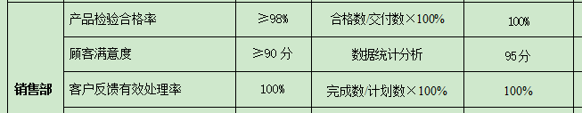  ——查与方针保持一致、可测量且与增强顾客满意相关、可监视及沟通；  采取的措施：  人员培训教育、完善管理制度、严格按照制度和程序文件执行、日常巡检查发现问题及和质量目标偏离的情况及时整改和调整、对相关责任人作出处理、严格各项绩效考核评价制度、实际中认真执行、鼓励员工积极创新对现有规定提出意见和建议等；  需要的资源：  目前人力物力财力基本满足要求；  目标完成负责人、完成检查周期：  部门经理、每季度检查完成情况；  评价方式：  提供了目标完成计算公式、  提供《2022年管理目标分解和完成情况统计表》查本部门2022年目标指标基本达成.  编制/日期：蒋丽姣2022.3.30 批准人/日期： 徐俊 2022.3.30
运行策划和控制 | Q8.1 | 产品的实现过程策划主要由总经理和销售部负责人负责完成，过程策划包含了环保设备的销售所需要达到的质量目标和要求。  执行标准《商品经营服务质量管理规范GB/T 16868-2009》和客户要求等。  编制了相应的过程文件：  （1）编制了销售服务流程：销售流程：顾客沟通→合同评审→合同签订→实施采购→供方送货→安装→验收→售后技术服务  （2）制定了作业指导书《与顾客有关过程控制程序》《营销服务提供规范》、《营销服务质量的控制规范》、《售后服务规定》、《售后服务人员服务规范》；  （3）规定了产品的检验验收准则，并制定了相应的检验规范；《采购物资检验规范》、《营销服务质量的控制规范》；  （4）销售各过程填写有检验记录、营销人员工作监督表、不合格品处置单、发货单等各种监视和测量记录；  （5）资源的提供（包括场所、人力、物力、设备设施等）。  组织对运输外包过程的控制详见8.4审核记录，到目前为止，组织运行没有变更，问其有关要求，基本了解。  该公司销售服务提供过程策划符合要求。  销售过程为特殊过程  查看2021年6月30日《特殊(关键)过程确认单》，确认过程：销售过程，确认人员：公司销售人员，确认销售能力，销售服务规范，销售工具等等，通过对销售服务的确认，销售人员的能力和经验均能满足要求。编制/日期：综合部 2021.6.30 审批/日期：徐俊2021.6.30
产品和服务的要求 | Q:8.2 | 审核现场供销部负责人孙跃明介绍沟通方式：主要是电话、资料传递、招投标会、交流会等形式宣传本公司有关产品及公司的有关信誉等。  针对合同洽谈、签订、履行过程中的问题、顾客投诉或反馈，及时电话联系，明确各自的要求，及时处理，暂未发生顾客投诉情况。  目前沟通效果良好。  公司主要通过招标会、市场调查、客户的走访、交流会等了解市场的需求状态。主要以招标文件、订单、合同、电话等形式确定与产品有关的要求，均已保存或进行相应的记录。  对顾客的要求由销售内勤直接对顾客要求进行识别、确认，对于存在的问题直接提出和顾客进行交流沟通。企业对招标文件要求（即产品要求）进行识别确认，由销售经理组织人员对招标文件进行研读评审，经评审能满足要求后组织进行投标，并制作标书，研读和标书制作过程即合同评审过程，参与投标是承诺可以满足顾客产品要求的标志，中标后顾客发放中标通知书和采购合同，合同内的要求与招标文件内的要求基本一致，合同由总经理或其授权人签字并加盖企业公章，视同已经过合同评审，然后回传给顾客，以作为可以满足顾客产品要求的承诺的证据。  抽1）《合同评审表》，包括了如下内容：  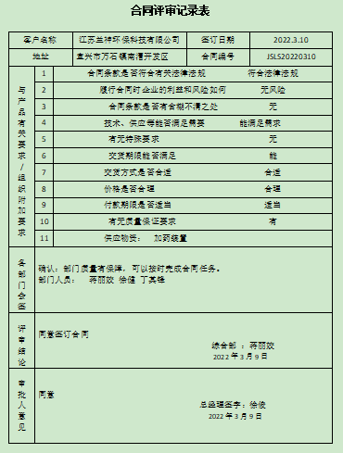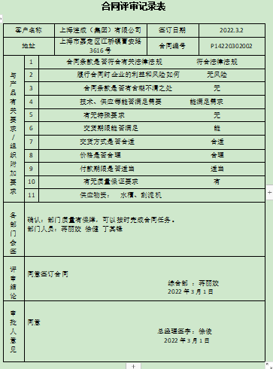  评审基本同上，以上评审均在开标和签订正式合同之前进行。  管理手册对产品和服务要求的识别和更改进行了策划和规定；  经过查阅企业订单文件，并与销售部负责人进行沟通，目前暂无产品和订单变更的情况；后续经营中，如出现有产品和订单要求的变更，将按照文件规定要求进行控制。  查2022年3月10日与深圳合续科技开发有限公司签订销售合同，销售物品：背压阀，规格：DN20，脉冲阻尼器，规格1.5L，数量各5台；交货日期：合同生效后10日内  查2022年3月2日与上海连成（集团）有限公司签订的销售合同，销售物品：不锈钢出水槽300*400*3800*8，15套，不锈钢齿型椻板3760*250*5，30块，非金属链条刮泥机，6套弯头，验收标准：按照客户图纸技术要求。  查2022年3月10日与江苏兰神环保科技有限公司签订的销售合同，销售整套加药装置，签订销售合同，双方盖章签字。  基本符合要求。
销售和服务提供的控制 | Q：8.5.1 | 审核现场查看营销工作情况：  1.下发的作业文件随手可得。规范规定了服务提供特性和验收标准，合同的洽商、评定和签订，售后服务保证，客户投诉的处置以及销售人员的产品知识业务能力的要求。文件可以指导销售过程的进行。  2.资源配置齐备，设施设备可以满足要求。  3.查看销售合同都进行了评审、加盖了公司公章，参见8.2工作单。  4.提供有产品检验记录表、发货单、产品合格证，参见8.6工作单。  5.管理人员以及业务员、质检员、库管员都经过了培训，能力满足要求，无特种作业人员。  6.公司将销售过程定为需要确认的过程。查看2021年6月30日《特殊(关键)过程确认单》，确认过程：销售过程，确认人员：公司销售人员，确认销售能力，销售服务规范，销售工具等等，通过对销售服务的确认，销售人员的能力和经验均能满足要求。编制/日期：综合部 2021.6.30 审批/日期：徐俊 2021.6.30  7.制定了销售管理制度、产品搬运管理制度等，规定了操作的步骤、方法、注意事项等，以防止人为错误。  8.所有的产品都必须经检验合格后方可交付。生产部负责产品的检验和放行，产品经过检验合格后方可放行和交付，销售部负责产品交付和交付后活动的实施，并负责联系售后服务。发货前由销售部开具发货单，依据发货单发货，公司负责联系货运交付到指定地点，经查出库、交付手续齐全。售后服务由销售部业务员按照售后服务规范执行，去客户现场培训和演示产品的使用方法和注意事项，暂无。  组织销售服务过程的控制符合标准规定的要求。
产品标识和可追朔性 | Q8.5.2 | 在《管理手册》中规定公司向顾客提供商品时采取适当措施，确保商品进入公司到销售过程中均被明确标识，包括商品名称、种类、规格等信息及销售记录和票据等追溯查阅信息。  产品通常保留厂家标签、合格证等方式对产品进行标识，产品附有“合格证”有产品名称、型号、日期、质检人员代号等信息。产品外包装上有产品名称、规格型号、生产单位、数量等，可作为追溯性标识。发货时库管员核对标签无误后再交付。根据采购单、订单编号，检验报告等进行追溯。  经现场查验标识齐全、清晰、正确，产品标识管理基本符合标准要求，并满足实际需要。
顾客或外供方财产 | Q8.5.3 | 顾客或外部供方的财产包括：顾客信息资质证明文件等，销售部负责顾客信息保管，防止泄露，无外部供方财产。
产品防护 | Q8.5.4 | 远程巡视仓库：  组织对产品搬运、包装、贮存、运输以及交付等过程的防护实施了控制：  1、搬运：配置适宜的搬运工具（拖车），采用合理的搬运方法，对易损、危险物品制定专门的搬运指导书，搬运人员按要求执行，做好产品防护，防止丢失和损坏。  2、包装：包装人员核对产品合格证，保持产品外观清洁、完整，根据装箱单核对装箱产品，包装后进行正确标识。  3、贮存：规范仓库管理，保持安全适宜的贮存环境，产品离地离墙，码放整齐，仓库现场有待检区、不合格区等区域标识。库存产品先进先出，定期盘点，经常查看库存物品状况，现场查看有出入库单据。  4、运输：用防震材料添紧，避免相互碰撞造成破损，对运输供方进行合格评定，签订运输合同，保证产品运输质量，并对运输质量进行记录，跟踪监督。  5、交付：产品交付防护延续到交付的目的地。  公司自体系运行以来，未发生由于产品防护不当导致产品质量事故的情况，防护措施能够满足要求。
交付后活动 | Q8.5.5 | 产品交付时如客户在使用、服务过程中出现问题，先通过电话进行解决，如远程无法解决，派专人到客户现场实地解决；技术服务现场提出的问题一般24小时内现场解决。  提供《售后服务规定》、《售后服务人员服务规范》；  查看售后服务记录
销售和服务提供的更改控制 | 8.5.6 | 销售产品发生变化时、组织对销售过程进行必要的变更、包括对销售和服务提供的更改进行必要的评审和控制，以确保稳定地符合要求；更改应保留形成文件的信息，包括更改评审结果、更改的人员以及根据评审所采取的必要措施等；  查组织目前未发生更改情况；
顾客满意 | Q9.1.2 | 公司已建立和保持了《顾客满意度测定程序》，对顾客满意的监测的相关内容进行了规定，其包括了对调查方式、渠道、内容、频率等。 提供《顾客满意度调查表》3份、包括顾客名称地址电话填表日期等；调查内容有：产品质量、交付及时性、包装价格、服务等，评价采用计分法对上述内容作出“很满意、满意、一般、不满意”等5项、满意度95分；提供《顾客满意度调查统计表》包括发出3份调查表全部收回、有调查结果统计、顾客反映问题、原因分析、结论和建议等信息、评价的满意度为95分、达到质量目标要求。  调查未发现有顾客投诉、公司将通过提高管理水平提高顾客满意度。

说明：不符合标注N

